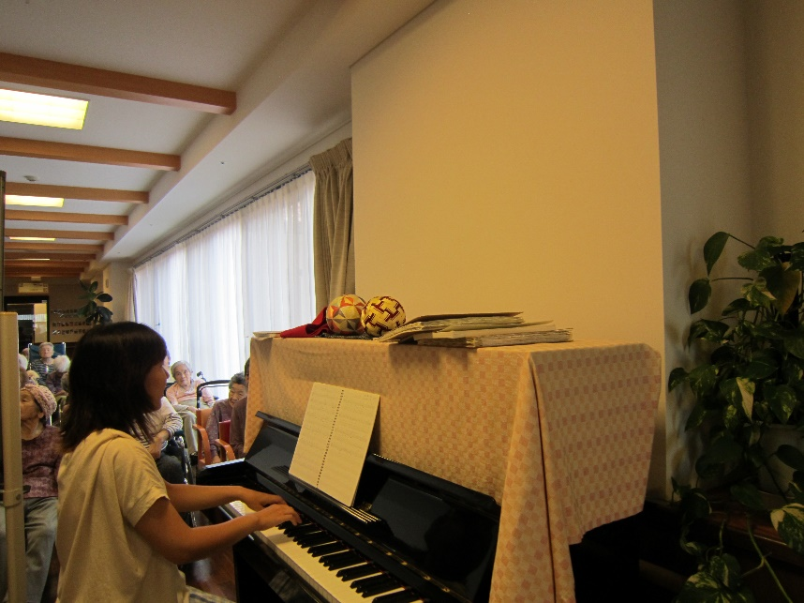
🎶 ある日の音楽セラピー 🎶
月に２回の楽しい時間です
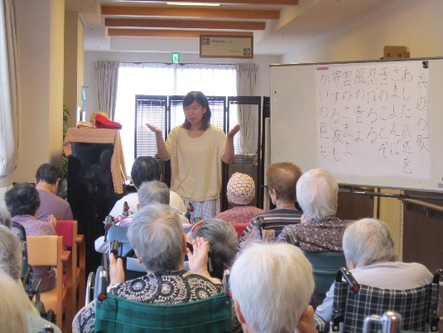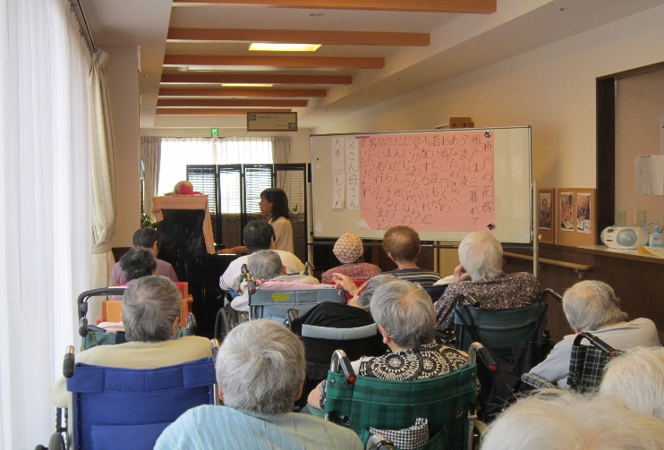

まずは発声練習から〜
三三七拍子に合わせて、声を出します。ああ〜 いい〜 うう〜 ええ〜 おお〜
カエルの合唱に合わせて、パタカラも・・・
体もほぐれてきたところで
♪浜辺の歌 や ♪瀬戸の花嫁 や ♪高原列車は行く などなど
生ピアノの伴奏で みなさん気持ちよく歌っていました。
先生はまだお若くて リアルタイムでは知らない曲も たくさんあるようですが
しっかり弾いて下さいます。いつも本当にありがとうございます。
次回はどんな曲を選んでくれるのでしょうか。

